# Réunion 21/11/2022 Francois Robert et Frederic cezilly

* Affiner cahier des charges projets (contacter Arnaud Bretez et voir avec François) et quantités
* Formation ASIC analogique
* Choix fondeur et techno: quantités, performances, coût, géographie
* Design house, CMP, X-FAB prototyping

Les notes que j’ai prises ce matin :

* Présentation faite par Marvyn de son apprentissage des 2 derniers mois (flow VHDL, flow ASIC nu)
* Identification du contexte du projet, pour le choix d’une technologie :
  + Les contraintes de performance de la techno (finesse de gravure, spécificité les librairies de chaque fondeur par exemple)
  + Le fondeur
  + Le design house (/ ou l’agrégateur de projet)
* Pour avancer sur un tel choix, il faut travailler avec le client (nous, THALES) pour être capable d’exprimer le besoin sous forme d’éléments qui pourrons être validés lors du choix de la techno. Exemple : décrire les performances attendues de manière  à pouvoir les simuler pour valider le choix sur l’axe performance.
* Pour avancer sur ce point, la première activité est donc de capturer le besoin afin d’exprimer des données qui puissent être vérifiées (en simu puis en physique). Les projets **d’interface IO Ana ou DAB/BB Alim** ont plus adaptés que le projet SiA.

Proposition d‘un espace de stockage des informations : A confirmer si accès autorisé à un Sxxx :  <https://ecm.corp.thales/livelink/livelink.exe/open/250634475/?name=Mixed_ASIC>

Proposition d’un lien de partage des infos : [R&T ASICs Mixtes - AVS - DMS - FLX HW Engineering - Site global (corp.thales)](https://wiki.corp.thales/pages/viewpage.action?pageId=1461788950)

Question pour francois :

1. **Sujet chaine analogiques**
2. **Comment tu interprètes :** 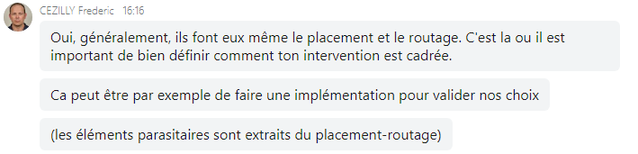
3. **Comment tu interprètes : Pour avancer sur ce point, la première activité est donc de capturer le besoin afin d’exprimer des données qui puissent être vérifiées (en simu puis en physique).**
4. **Focus analogique ou mixte ??**